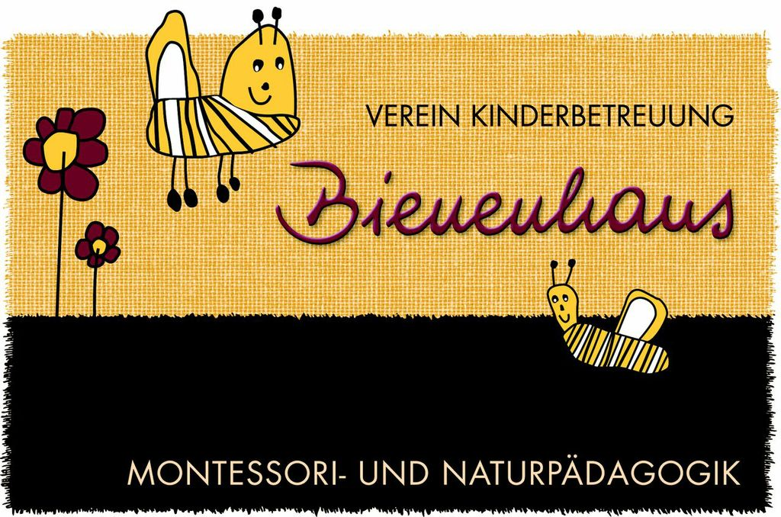

Sozialpädagogisches Konzept

Inhaltsangabe:
- Organisation
- Name und Adresse der Einrichtung
- Träger
- Öffnungszeiten
- Ferienregelung
- Personal
- Aufnahmereihung.......................................................................................................................3

- Räumlichkeiten
- Erdgeschoss: Flur, Garderobe, Kinder-WC, Personal-WC, Abstellraum, Aula, Montessori-Raum, Zubereitungsküche, Kreativ-Raum………………………………………………………....4
- Ruheraum, Bewegungsraum, Büro
- Untergeschoss: Technikraum, Lagerraum, Parkfläche mit Zufahrt, überdachte Spielfläche
- Garten………………………………………………………………………………………………….5

- Pädagogik
- Unsere Philosophie……………….…………………………………………………………………..6
- Unser Bild vom Kind
- Montessori-Pädagogik – Definition…………………………………………………………………7
- Naturpädagogik – Definition
- Bereiche der Montessori-Pädagogik: Übungen des praktischen Lebens……………………...8
- Schulung der Sinne
- Die Sprachentwicklung, Lesen, Schreiben...............................................................................9
- die Entwicklung des mathematischen Geistes
- Kosmische Erziehung………………………………………………………………………….……10
- Kreativität
- Bewegung………...…………………………………………………………………………………11
- ……was uns besonders wichtig ist
- Integration ……….…………………………………………………………………………………..12
- Tagesablauf
- Übergänge………………………………………………………………………………………..….13
- Eingewöhnungsphase
- Elternarbeit
- Öffentlichkeitsarbeit
- Dokumentation der pädagogischen Arbeit……………………………………………………….14
- Teamarbeit
- Sauberkeitsentwicklung
- Ruhephasen
- Kontakt zu anderen Institutionen und Betreuungsformen
- Erstellung
- Erstellungsdatum, Verfasserinnen…..……………………………………………………………15

Organisation:
Name und Adresse der Einrichtung: „Bienenhaus“ Uttendorf
Litzldorf1
5723 Uttendorf
Vereinsregisterzahl:175072335
Telefon: 0699 19213116
www.bienenhaus-uttendorf.com
Das Bienenhaus ist eine alterserweiterte Kindergruppe.
Träger: Verein – Kinderbetreuung „Bienenhaus“
Litzldorf 1
5723 Uttendorf
Zielgruppe sind Kinder von 18 Monaten bis zum Schuleintritt. Die Gruppe bietet Platz für 16 Kinder, wobei Kinder unter 3 Jahren doppelt zählen.
Je nach Verfügbarkeit der Betreuungsplätze und nach Betreuungsausmaß kann die Einrichtung an 5, 3 oder 2 Tagen pro Woche, besucht werden.
Öffnungszeiten: Montag – Freitag von 6.50 bis 14.00 Uhr
(Die Öffnungszeiten sind bei Bedarf änderbar.)
Ferienregelung: Das Bienenhaus ist in den Weihnachts- und Osterferien geschlossen.
Sommerferien im August.
Personal: Unser Team besteht aus 2 Kindergartenpädagoginnen und 1 Helferin.
Zusatzausbildung aller 3 Betreuerinnen: Montessori – Diplom zur Begleitung von Kindern von 0 – 7 Jahren, Zertifikat - Waldpädagogik;
Aufnahmereihung: Die Gruppenbildung hat unter Bedachtnahme auf die Altersmischung und den Entwicklungsstand der Kinder zu erfolgen.
Die Reihung gilt wie folgt:
- Engagement und Einverständnis der Eltern mit dem Kinderhauskonzept.
- Wohnort der Eltern
- Berufstätigkeit der Eltern
- Geschwisterkinder
- Reihung nach dem Alter
Über die Aufnahme entscheidet der Vereinsvorstand.

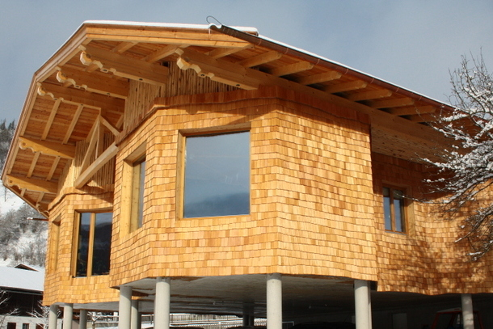
Räumlichkeiten:
Erdgeschoss:
Flur: 5,76m2
Garderobe: 15,43 m2 - Ablage mit Eigentumskörben
Kinder – WC: 5,25 m2
- 1 Kindertoilette
- 1 Behindertengerechte Toilette
- 2 Waschbecken
- Wickeltisch
Personal – WC: 4,27 m2 - mit Dusche
Abstellraum: 1,78 m2
Aula: 23,37 m2
- Kinderküche
- Sitzmöglichkeiten in verschiedenen Höhen
- Jausen – und Essbereich
- Bauen und Konstruieren
- Kleine Welt
- Eigentumsladen
Montessori –und Gemeinschaftsraum: 28,14m2
Material zu folgenden Bereiche wird angeboten:
- Übungen des täglichen Lebens - Schulung der Sinne - Sprachentwicklung, Lesen und Schreiben - Der mathematische Geist - Kosmische Erziehung
Zubereitungsküche: 5,76 m2
Kreativraum: 28,14 m2 - Malwand - Werkbank - Arbeitstische - Waschwanne

Ruheraum: 5,76 m2
- Kuschelbereich ( Rückzug)
- Schlafbereich
- Rollenspiel
Bewegungsraum: 28,14 m2 - Bewegungsbaustelle
Büro: 5,76 m2 - Personalraum
Untergeschoss:
Technikraum: 15,69 m2
Lagerraum: 15,69 m2
Parkfläche mit Zufahrt

Garten: ca. 180 m2
- Doppelschaukel
- Sandspielplatz / überdacht
- Kletterbaum
- Brunnen
- Beerensträucher / Apfelbaum
- Sitzbänke

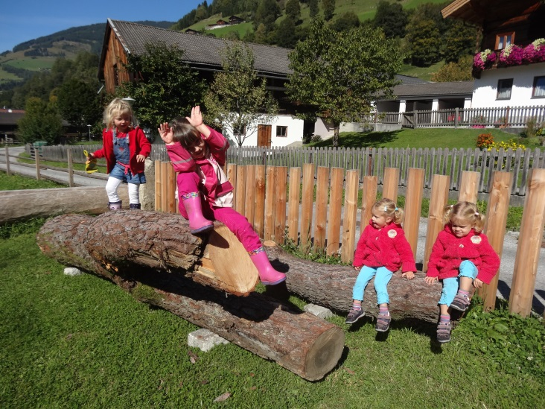

Pädagogik:

Unsere Philosophie:

Unsere alterserweiterte Kindergruppe ermöglicht einer Gruppe von ca. 16 Kindern soziales Leben und Lernen in einer für sie überschaubaren Gemeinschaft.
Das soziale Zusammenleben in familiärer Atmosphäre vermittelt den Kindern frühzeitig den Sinn gemeinsamer Regeln.

Wir bieten den Kindern eine Umgebung, in der sie ihre Persönlichkeit ganzheitlich entfalten können, und in der sich jedes einzelne Kind nach seinem eigenen Tempo individuell entwickeln kann –liebevoll und aufmerksam begleitet.

Wir achten das Bedürfnis der Kinder, lustvoll und schöpferisch tätig zu sein, und bemühen uns, ihre Neugier wach zu halten, denn sie ist der Motor allen Lernens.

Eine vorbereitete Umgebung bietet den Freiraum zur Entfaltung ihrer persönlichen Bedürfnisse, Fähigkeiten und Interessen. Alle Räume sind mit entsprechendem alters- und entwicklungsgerechten Material ausgestattet und bieten den Kindern ein reiches und spannendes Betätigungsfeld.

Die individuelle Beobachtung jedes einzelnen Kindes durch uns Pädagoginnen ist Grundlage für die Gestaltung der vorbereiteten Umgebung.

Beim Tätig sein im Freien erfahren die Kinder die Natur mit allen Sinnen.

Das Mittagessen und die Jause werden frisch in unserem Haus zubereitet. Die verwendeten Produkte sind vorwiegend vollwertig und biologisch.

Da Eltern ihr Kind am besten kennen, ist ihre Einbeziehung in den Kinderhausalltag wichtiger Bestandteil unserer Arbeit.

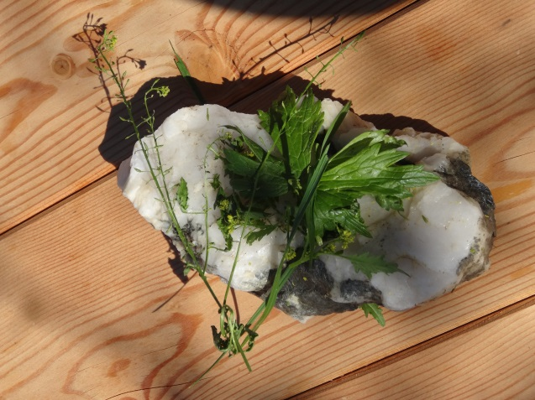

Unser Bild vom Kind:
Montessori sagt, dass in jedem Kind ein „innerer Bauplan“ schlummert, nach dem es sich entwickelt. Das Kind ist Baumeister seines eigenen Ichs und Akteur seines eigenen Lebens. Dieser Bauplan entscheidet, wann das Kind bestimmte Lernfenster öffnet um den Erwerb gewisser Fähigkeiten zu ermöglichen. In diesen sogenannten „sensiblen Phasen“ lernt das Kind besonders intensiv und motiviert. Das Kind hat in den sensiblen Phasen eine selektive Wahrnehmung, d. h. die Dinge, die für das Kind in dieser bestimmten Phase wichtig und interessant erscheinen, werden von ihm ins Blickfeld gerückt. Alles andere hat dann eine weniger große Bedeutung.
Es ist wichtig zu wissen, dass nicht jedes Kind zum selben Zeitpunkt in einer bestimmten sensiblen Phase ist. Auch sind diese Phasen individuell stark ausgeprägt.
Wir haben es uns in unserem Kinderhaus zum Ziel gesetzt, den Kindern eine Umgebung zu bieten, die die Entwicklung ihrer kindlichen Persönlichkeit unterstützt, und dem einzelnen Kind hilft, seine Kompetenzen zu entwickeln.
Als Grundlage für die pädagogische Arbeit dient der österreichische Bildungsrahmenplan.
Zur Sicherung der pädagogischen Qualität und als Unterstützung der Reflexion unserer pädagogischen Arbeit bedienen wir uns der darin dargestellten Bildungsbereiche:
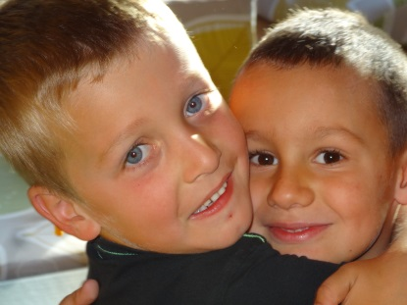
- Emotionen und soziale Beziehungen
- Ethik und Gesellschaft
- Sprache und Kommunikation
- Bewegung und Gesundheit
- Ästhetik und Gestaltung
- Natur und Technik

In unserem Kinderhaus arbeiten wir nach den
Ansätzen der Montessori-Pädagogik.
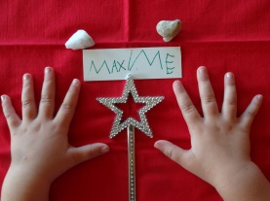
Damit die Kinder selbstständig und unabhängig handeln können, unterstützen wir sie beim Erlernen lebenspraktischer Fähigkeiten.

- „Hilf mir es selbst zu tun“
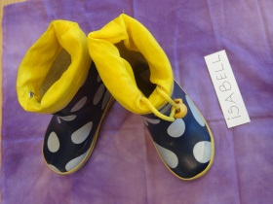
- „Tu es nicht für mich“
- „Zeig mir wie es geht“
- „Ich will und kann es alleine machen“
- „Mute mir Fehler zu, denn aus ihnen kann ich lernen“
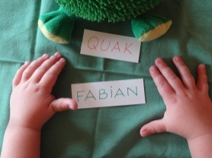
- „Habe Geduld meine Wege zu begreifen“
- „Begleite mich in meinem Lernen“

Die Kinder sollen die Natur
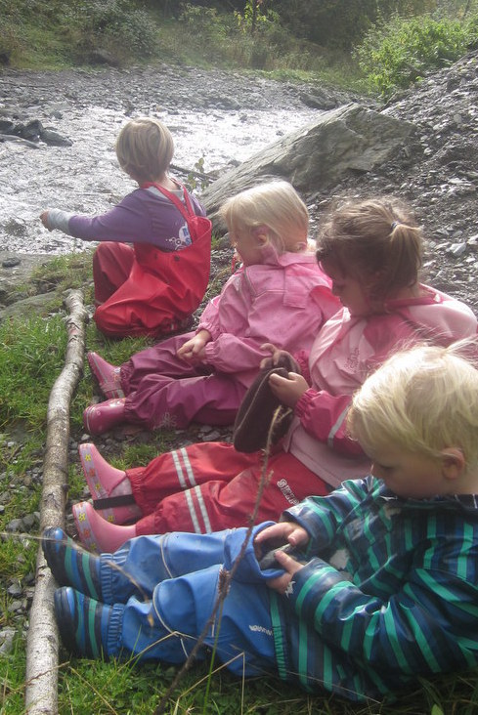
als Erlebnis-, Lern- und Lebensraum entdecken,
den Bezug zum Ursprung kennenlernen.
Wir halten uns mit den Kindern täglich im Freien auf, um mit ihnen diesen Bezug zum Ursprung und die verschiedenen Lebensräume – Wald, Wiese, Bach, Garten, Au - zu erkunden.

- Spielen und Arbeiten mit den vielfältigen Naturmaterialien
- den Lauf der Natur über die Gartenarbeit erfahren
- die Verarbeitung und der Genuss regionaler, saisonaler und biologischer Lebensmittel
- Bewegung in unterschiedlichem Gelände

Sowohl die Naturpädagogik als auch die Montessori – Pädagogik ist eine ganzheitliche Pädagogik! Montessori unterscheidet folgende Bereiche:

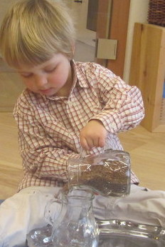
Übungen des praktischen Lebens:
Ein Bereich unseres Montessori - Raumes ist den Übungen des täglichen Lebens gewidmet. Die Kinder üben z.B.: löffeln, schütten, gießen, Knöpfe öffnen und schließen.
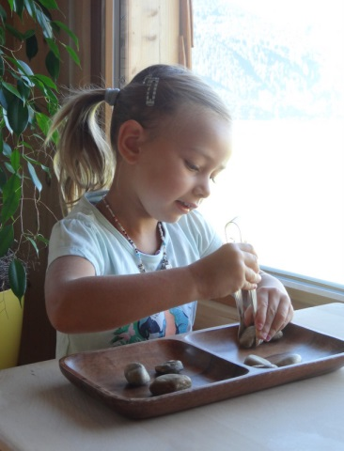
Beim gemeinsamen Essen können die Kinder bereits erworbene Fähigkeiten anwenden und festigen. Sie decken den Tisch, räumen wieder ab, portionieren, schütten usw.

- Schulung der Sinne:
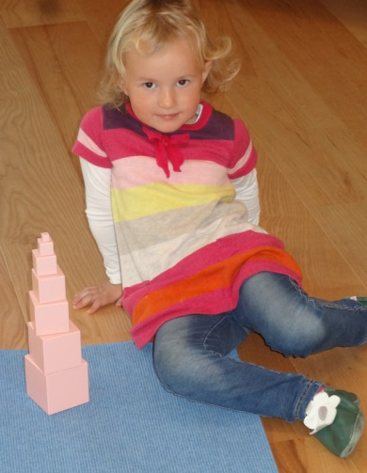
Die Arbeit mit dem Sinnesmaterial weckt den Geist und öffnet die Sinne. Das besondere Merkmal dieser Materialien ist die Isolierung

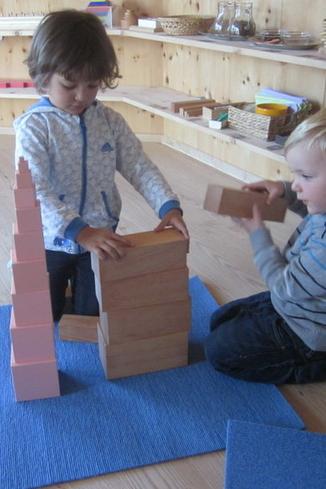
- der Sinne (z.B. Tastsinn)
- der Eigenschaft der Dinge (z.B. Größe, Dicke)
- der Schwierigkeit im Umgang mit den Materialien
(z.B. paaren, ordnen, sortieren)
Materialien für die Sinnesschulung z.B.: rosa Turm, Gewichtstäfelchen, Geräuschdosen, Farbtäfelchen,...

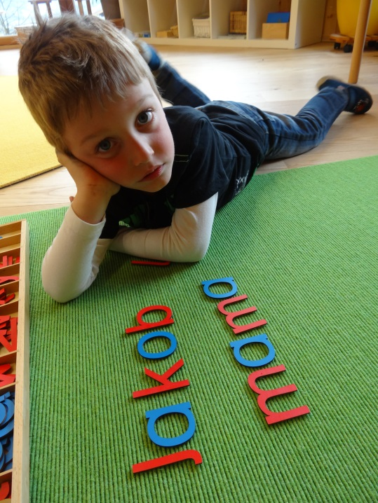
- Die Sprachentwicklung, lesen und schreiben:
Nicht nur das Sprechen an sich, sondern auch das Schreiben und das Lesen fließen in der Montessori – Pädagogik in die Sprachförderung ein.
Materialien für die Sprachförderung z.B.: Bilderbücher, Buchstabenstempel, Sandpapierbuchstaben, Lesekarten, ABC – Kasten,...

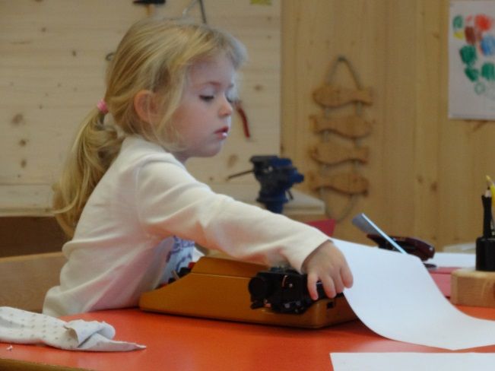

- Die Entwicklung des mathematischen Geistes:
Die Vermittlung von Zahlen, Mengen, geometrischer Formen, usw. wird den Kindern durch mathematisches Material veranschaulicht und im wahrsten Sinne des Wortes begreiflich gemacht.
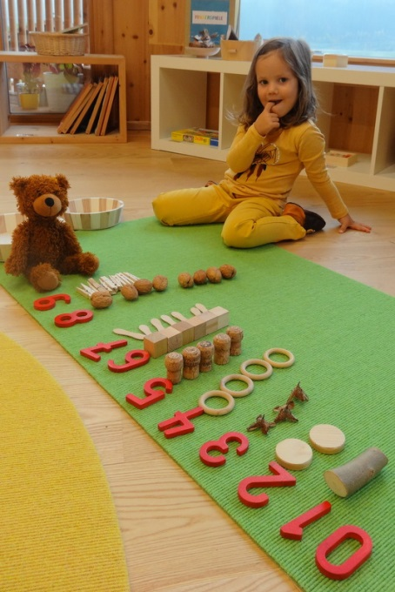
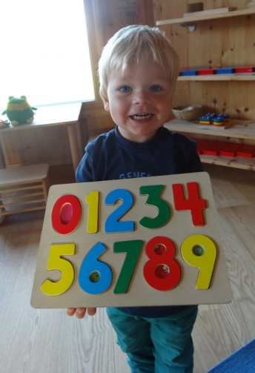
Materialien zur mathematischen Förderung: Goldenes Perlenmaterial, Zahlentafeln, Ziffern und Chips,...

- Kosmische Erziehung:
Hinter der kosmischen Erziehung steht die Idee der „Kosmischen Theorie.“ Diese erkennt, dass jedes Lebewesen seinen Platz in der Natur hat, seinen Stellenwert und seine Aufgabe.
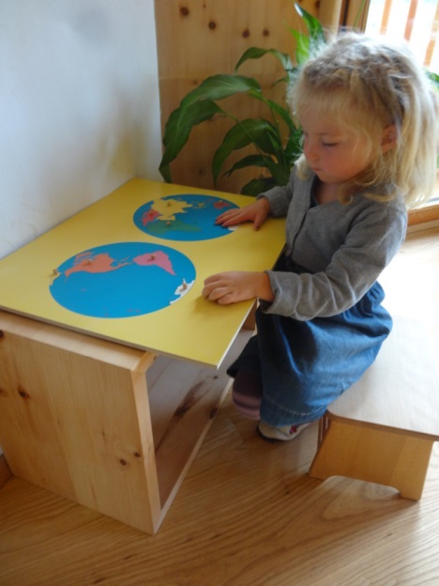
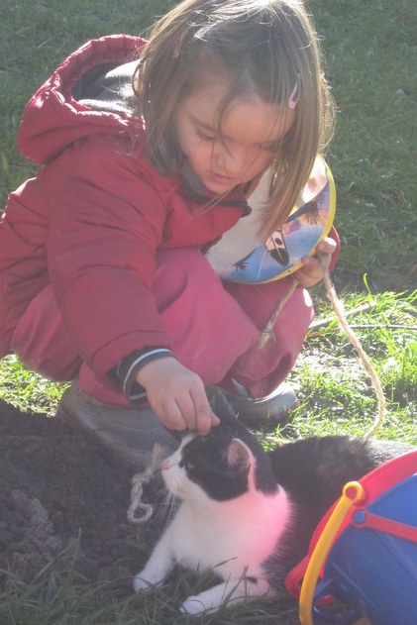
Einige Bereiche die in der kosmischen Erziehung erfahren werden: Geographie, Naturwissenschaften, Philosophie, Ethik, …

- Kreativität:
Kreativität ist die Fähigkeit, Aufgaben individuell zu lösen, eigene Ideen umzusetzen.
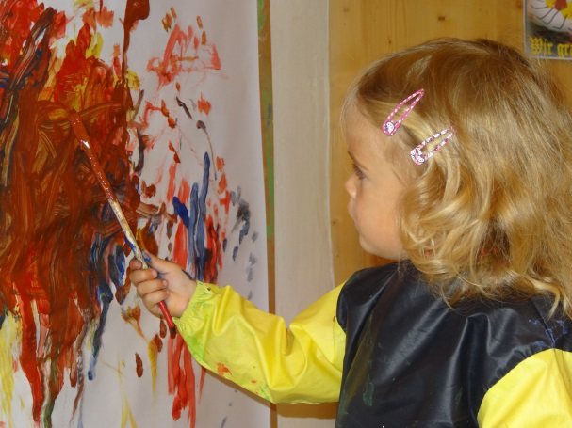
Nicht nur im künstlerischen Gestalten, sondern vor allem im Alltäglichen entwickeln sich immer wieder Prozesse, die die Kreativität der Kinder fordert und fördert.
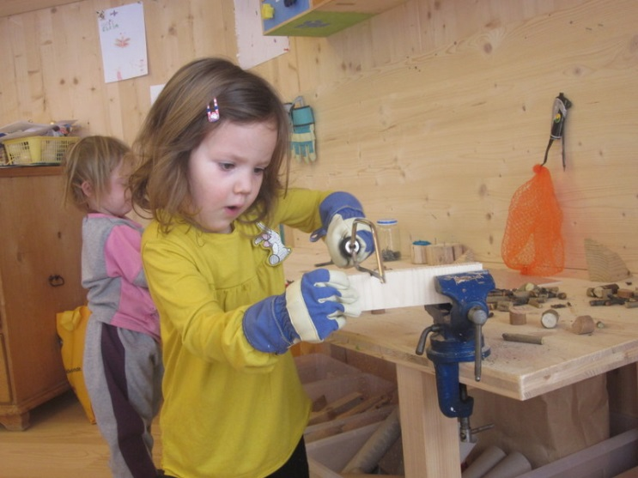
Alles Entstandene, Entdeckte, Gestaltete ist wertvoll!
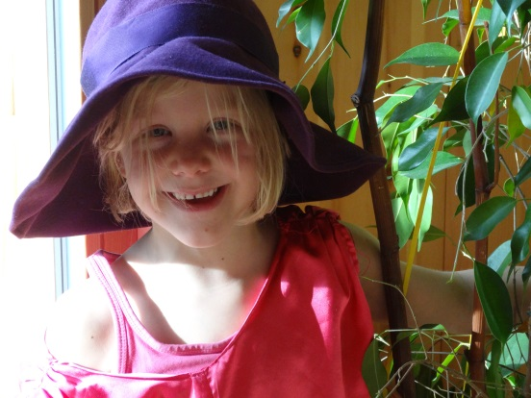
z.B.: Rollenspiel, Bewegungsbaustelle, Musik, ...

- Bewegung:
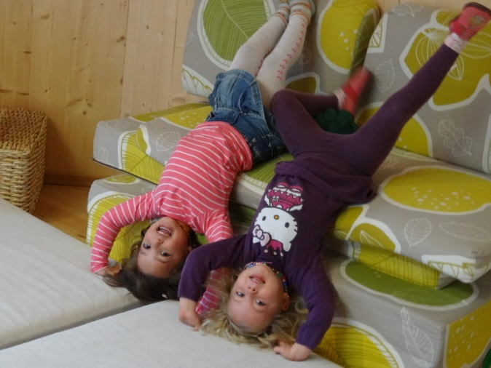
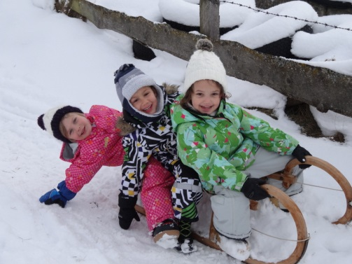
Vielfältige Bewegungsmöglichkeiten legen die Basis für kognitive Entwicklung. In unserem Bewegungsraum, aber vor allem im Freien, können die Kinder laufen, klettern, balancieren, ziehen, tragen,... und so nicht nur ihre Körperwahrnehmung, sondern auch ihre Kondition und Geschicklichkeit trainieren.

....was uns besonders wichtig ist:
- Achtung und Demut: Die Persönlichkeit des Kindes, jeder Entwicklungsfortschritt, sowie die Arbeit des Kindes werden geachtet und beachtet. Verantwortung für die eigenen Handlungen zu übernehmen, sowie die eigenen Bedürfnisse und die Bedürfnisse anderer zu erkennen und zu achten sollen die Kinder in unserem Haus erfahren und erlernen.
- Grenzen: Ohne klare Grenzen können wir nicht in Frieden zusammen leben.
- Geduld: Das Kind bestimmt das Tempo, erfährt aber auch, dass es selbst Geduld bei der Befriedigung seiner Bedürfnisse aufzubringen hat (warten bis die Pädagogin für mich Zeit hat, warten bis ein Arbeitsmaterial frei ist,…)
- Die vorbereitete Umgebung ist ein wichtiger und notwendiger Bestandteil der Montessori- Pädagogik. Sie gibt dem Kind die Möglichkeit, sich nach und nach vom Erwachsenen zu lösen und selbständig die Fähigkeiten zu erwerben, die es für seine Unabhängigkeit benötigt.
- Die sensiblen Phasen der Kinder liebevoll und verlässlich zu begleiten, ihnen ausreichend Zeit und Gelegenheit zur Selbsttätigkeit und die Möglichkeit zur Selbstkontrolle zu geben, Hilfen anbieten wo sie Hilfe brauchen, ist Aufgabe von uns Pädagoginnen. So können die Kinder diese Zeiträume optimal für ihre Entwicklung nutzen.
- Der achtsame Umgang:
- mit sich selbst
- mit anderen
- mit dem Material und der Umgebung
- Projektarbeit: Projekte stellen einen wesentlichen Teil unserer pädagogischen Arbeit dar.

Integration:
Bei uns im Bienenhaus ist jedes Kind mit seinen Stärken und Schwächen willkommen und angenommen.
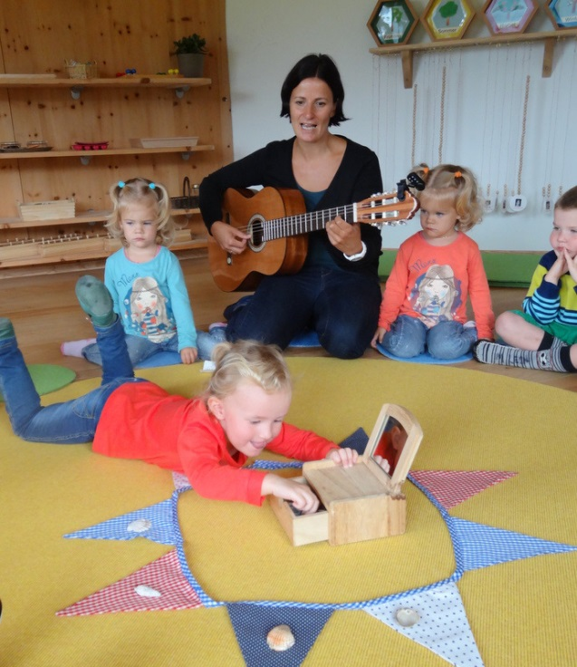

Tagesablauf:
- 6.50 bis 8.30 Uhr Bringzeit
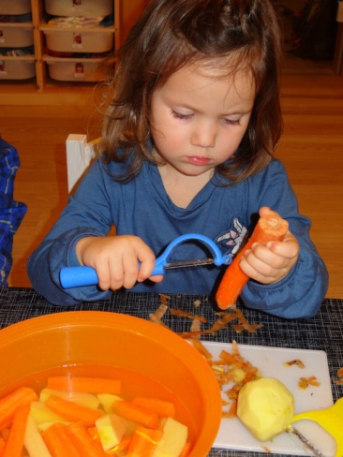
- Freies Spielen und Arbeiten in den einzelnen Bereichen bzw. im Freien *
- Zubereiten einer gesunden Jause
- Gemeinsamer Morgenkreis – die gesamte Gruppe versammelt sich, tagesaktuelle Dinge werden besprochen, Lieder gesungen, Geburtstag gefeiert,…..
- Kochzeit: Es ist uns wichtig, dass die Kinder immer frisch zubereitetes Essen bekommen. Daher wird das Mittagessen bei uns im Kinderhaus von einer Pädagogin/Helferin zubereitet. Je nach Interesse der Kinder wird das pädagogische Kochen eingebaut. Hierbei wird das Grundwissen und das Basisverhalten in der Küche kennengelernt und geübt.
- Freies Spielen und Arbeiten im Freien *
- Ab 11.30 Uhr Abholzeit – Kinder, die nicht im Bienenhaus essen, werden bis 12.30 abgeholt.
- Ab ca.11.45 Uhr: Gemeinsames Essen - In familiärer Atmosphäre nehmen wir das Mittagessen ein.
- danach Freispiel/Garten/Ruhephase
*Freies Spielen und Arbeiten in den einzelnen Bereichen: Lektionen und Übungen der Montessori – Pädagogik, Angebote im Kreativ- oder Bewegungsraum, Projektarbeit, etc.
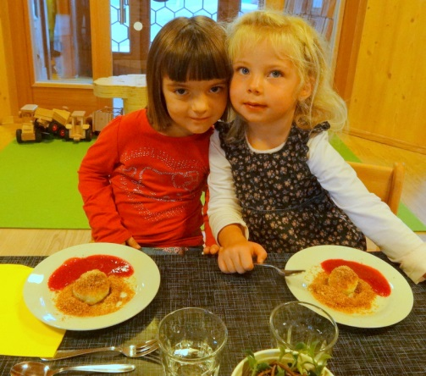
Projekt -, Exkursions- und Wandertage: An diesen Tagen ist der Tagesablauf individuell verschieden.

Übergänge:
Alle beteiligten Systeme – Eltern und Einrichtungen – tragen zum Gelingen des Übergangs bei. Wir Pädagoginnen begleiten den Übergangsprozess. Wir stellen regelmäßig Gelegenheiten zur Verzahnung der beteiligten Systeme her, indem wir institutionenübergreifende Aktivitäten (Büchereibesuch, Spielefest, Turnen in der VS) planen und zu Gesprächen mit den Beteiligten einladen. Wir sind bemüht die Übergänge für unsere Bienenhauskinder so harmonisch wie möglich zu gestalten. Durch Kontakte zu den jeweiligen Einrichtungen (Schulen, Kinderbetreuungseinrichtungen) wollen wir den Kindern den Start in ihre neue Umgebung erleichtern.

Die Eingewöhnungsphase im Bienenhaus ist eine sehr sensible Zeit für das Kind, in der es
- neue Bezugspersonen
- neue Spielkameraden
- neue Räumlichkeiten
- neue Materialien
- neue Regeln
kennenlernt.
Die Eltern begleiten das Kind in dieser Zeit. Erst wenn das Kind Vertrauen zu uns Pädagoginnen aufgebaut hat und sich in der neuen Umgebung orientieren kann, ist es in der Lage, selbständig den Alltag im Bienenhaus zu bewältigen.
Die Erfahrung zeigt, dass die für jedes Kind individuellen Schnuppertage im Frühling/Sommer, ein wesentlicher Grundstein für den Vertrauensaufbau gegenüber uns Pädagoginnen darstellte. Durch diese gewonnene Sicherheit erfolgte die Eltern/Kind Loslösung für beide Seiten im Einklang.
Die Dauer der Eingewöhnungsphase ist für jedes Kind individuell.
Elternarbeit:
Für uns ist es wichtig, einen regelmäßigen Austausch mit den Eltern zu haben, in Form von Entwicklungsgesprächen, Elternabenden, gemeinsamen Festen, Elternbriefen, Anschlagtafel;
Die Mitgliedschaft im Verein Kinderbetreuung Bienenhaus ist für jede Familie verpflichtend, in der Zeit in der das Kind unsere Einrichtung besucht.
Um Ausflüge, Exkursionen, Projekte organisieren zu können, sind die Eltern aufgefordert uns tatkräftig zu unterstützen.
Öffentlichkeitsarbeit:
- Allgemeine Informationsveranstaltungen zum Konzept unseres Hauses
- Berichte in lokalen Medien
Dokumentation der pädagogischen Arbeit:
- Schriftliche Arbeitsdokumentation (Variante C) und Beobachtung (Beobachtungsmappe – liegt in 3 Räumen auf) unter Berücksichtigung des österreichischen Bildungsrahmenplanes
- Materiallisten
- Protokoll der Teambesprechungen
- Reflexion (PRP)
- Homepage
- Elternabende, Entwicklungsgespräche
- Bienenhauspost

Teamarbeit:
Besprechungen: Unsere Beobachtungen im Bienenhausalltag bilden die Basis für unsere pädagogische Arbeit. Daher ist der regelmäßige Austausch im Team von großer Bedeutung, um den Bedürfnissen jedes einzelnen Kindes gerecht zu werden.
Fort- und Weiterbildung:
- Ständige Weiterbildung und Auseinandersetzung mit unserer Pädagogik ist uns sehr wichtig.
- Nach Möglichkeit besuchen wir andere Einrichtungen, um dort zu hospitieren.
Sauberkeitsentwicklung:
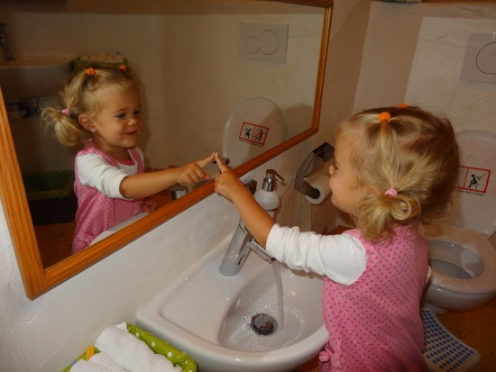
Ebenso wie in anderen Bereichen kindlicher Entwicklung ist es unsere Aufgabe die sensiblen Phasen der Kinder zu erkennen und ihnen entsprechende Hilfe anzubieten. Ruhiger und liebevoller Umgang und die Wahrung der Privatsphäre beim Wickeln und beim Gang zur Toilette sind uns wichtig.

Ruhephasen:
Unser Ruhebereich ist für die Kinder jederzeit zugänglich. Bei Bedarf kann im Bienenhaus auch ein Mittagsschlaf gehalten werden.
Es ist uns wichtig unseren Kindern im Alltag immer wieder Möglichkeiten anzubieten, in Stille bei sich zu sein (Stille-Übungen, Phantasiereisen,...)

Kontakt zu anderen Institutionen und Betreuungsformen:
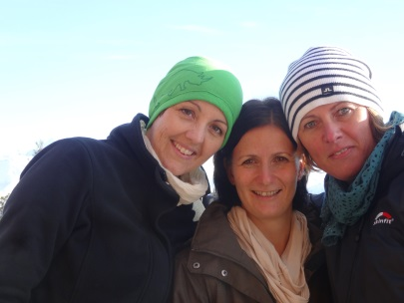
Das Bienenhaus versteht sich als Teil der Ortsgemeinschaft und pflegt Kontakt zu Pfarrkindergarten, Volksschule, Hauptschule, Seniorenwohnheim, Gemeinde und örtlichen Betrieben und Vereinen.

Erstellungsdatum: 26./27. November 2011
Überarbeitung: 20. Jänner 2015
Verfasserinnen: Chrise Graber, Ulli Frauenschuh, Herta Martin
Manlitzkar – 16.November 2013 nach getaner Arbeit

